INFORME DE ACTIVIDADES

MTRA. CLAUDIA MARGARITA ROBLES GÓMEZ:
SINDÍCA Y PRESIDENTA DE LA COMISIÓN EDICILIA DE REGALMENTOS Y GOBERNACIÓN y DE LA COMISIÓN EDILICIA DE JUSTICA

TRIMESTRE:
ABRIL – JUNIO 2025

Sesión Solemne de Ayuntamiento No. 07
01 de abril de 2025

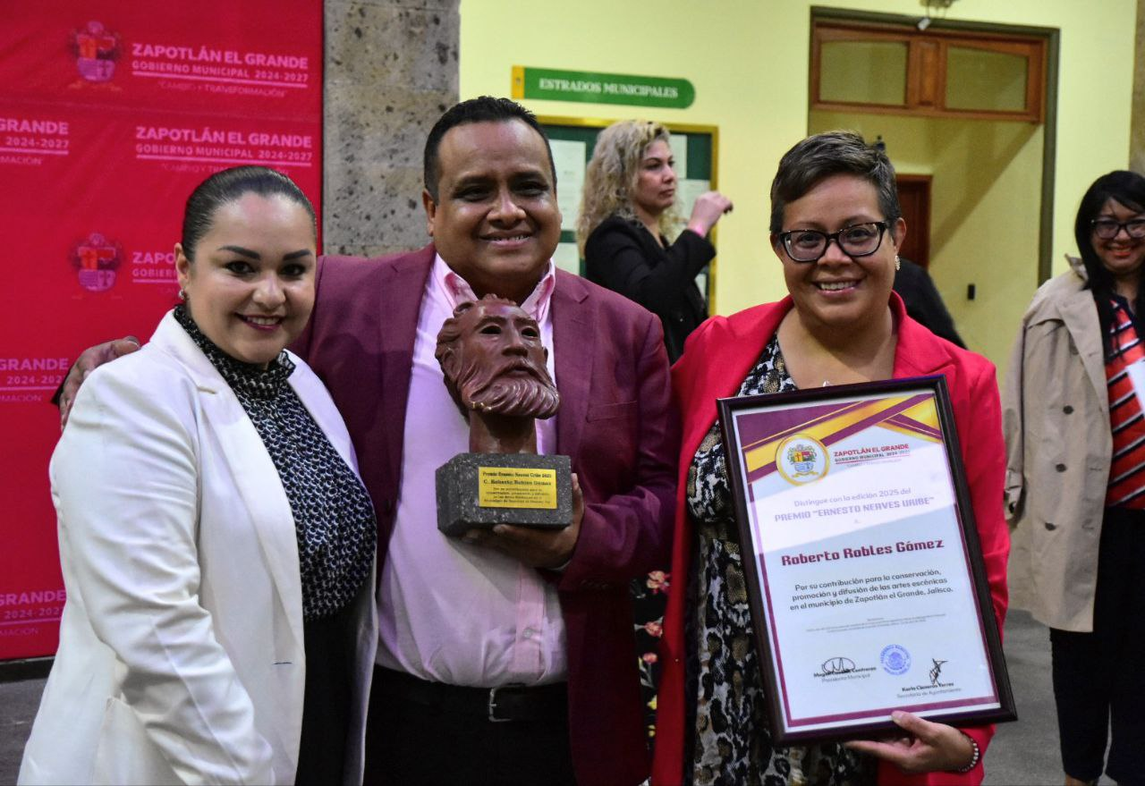

Foro Procuraduría Social
03 de abril de 2025

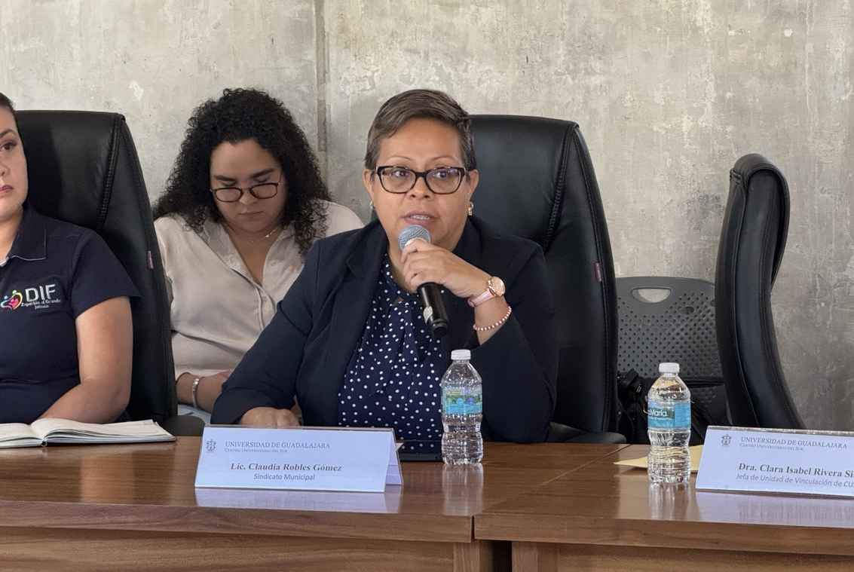

Sesión Ordinaria de la Comisión Edilicia de Reglamentos y Gobernación
03 de abril de 2025
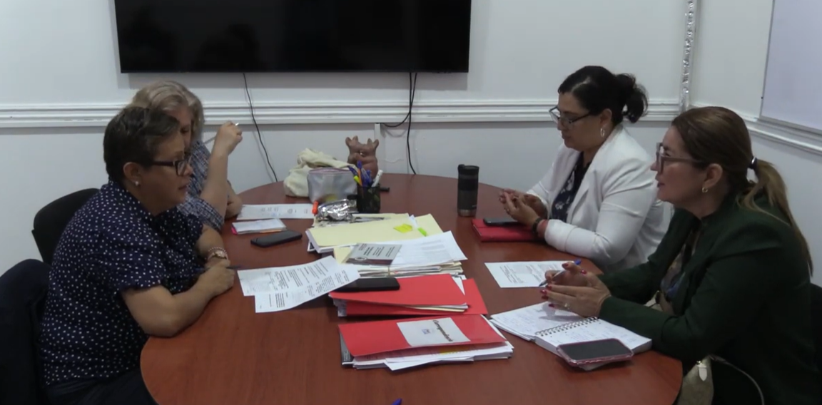

Sesión de la Comisión Edilicia de Hacienda Pública
03 de abril de 2025
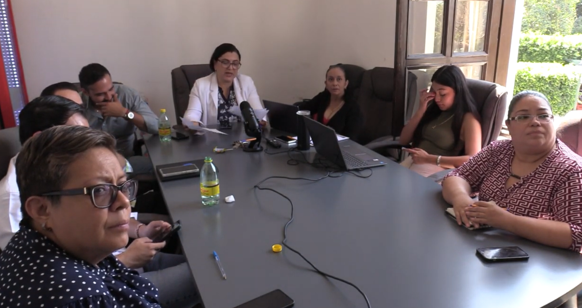

Capacitación en materia de Regularización de Predios
08 de abril de 2025
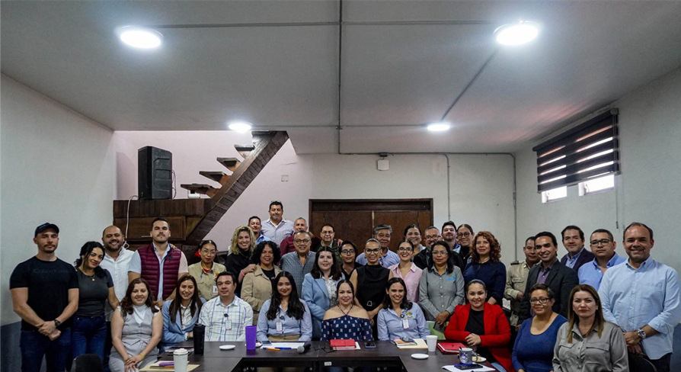

Sesión Ordinaria de la Comisión Edilicia de Reglamentos y Gobernación
10 de abril de 2025
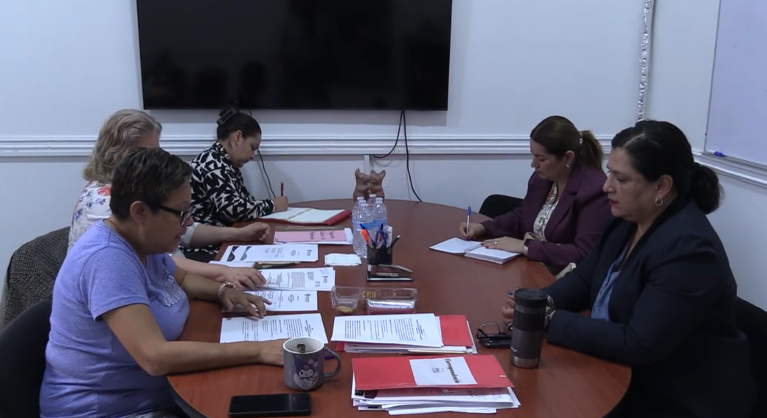

Sesión Extraordinaria de la Comisión de Reglamentos y Gobernación
10 de abril de 2025
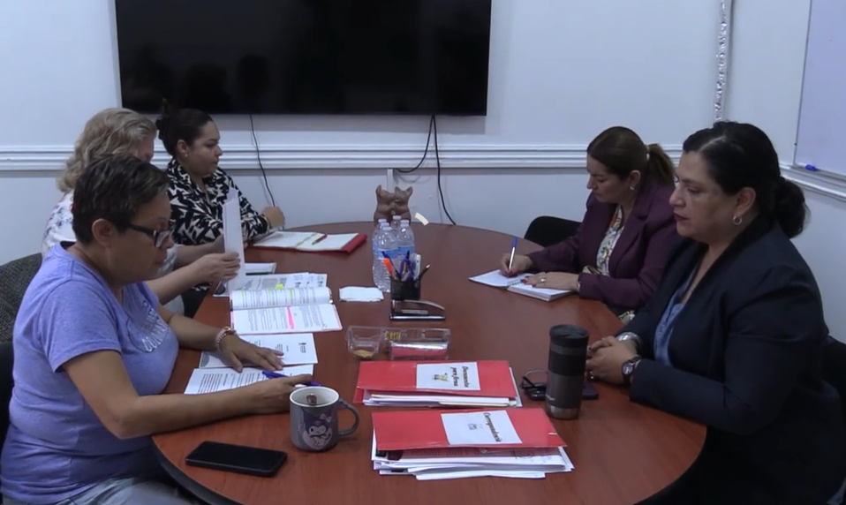

Sesión Extraordinaria de Ayuntamiento no. 21
11 de abril de 2025
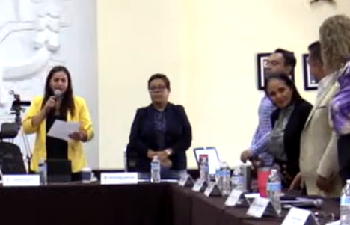

Sesión Extraordinaria de Ayuntamiento no. 22
16 de abril de 2025
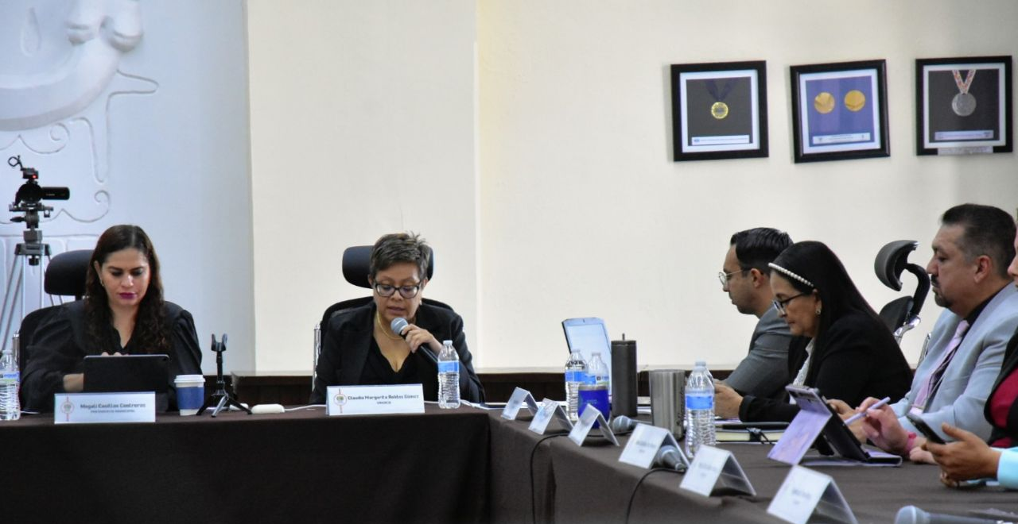

Sesión Solemne de Ayuntamiento No. 08
16 de abril de 2025

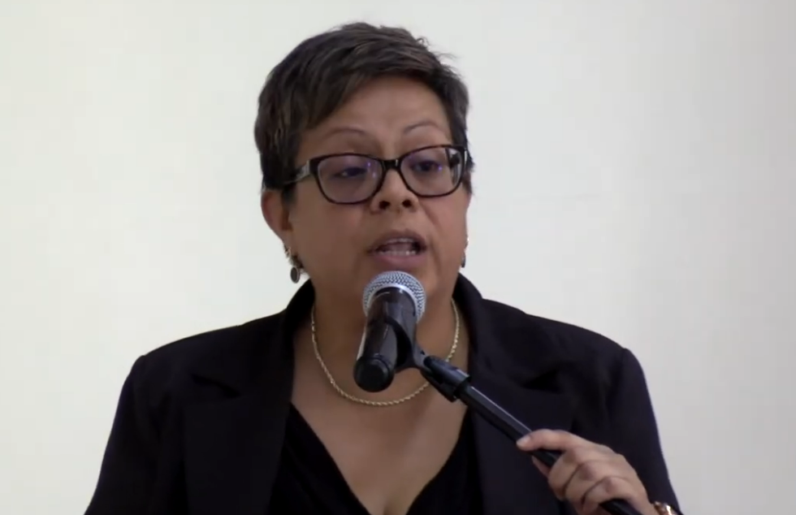

Sesión de la Comisión Edilicia de Tránsito y Protección Civil
16 de abril de 2025
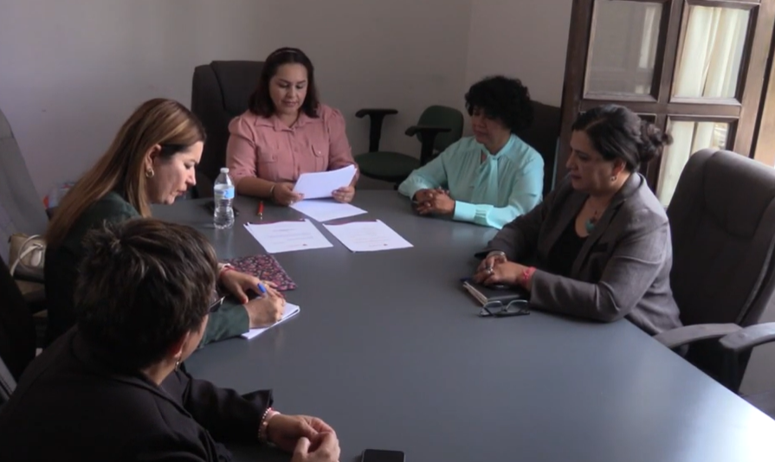

Sesión de la Comisión Edilicia de Desarrollo Humano y Salud Pública
21 de abril de 2025
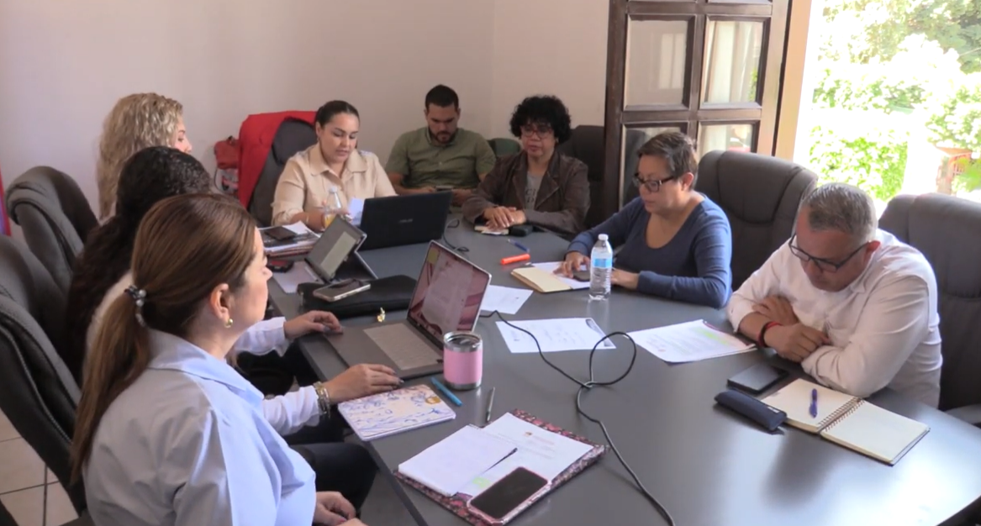

32 Aniversario del Día Estatal de Protección Civil
22 de abril de 2025
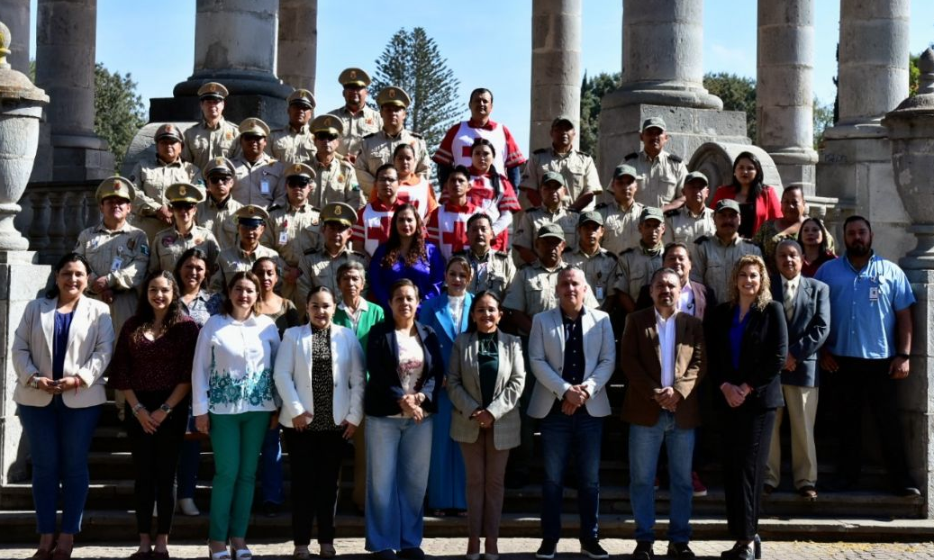

Sesión Ordinaria de Ayuntamiento No. 7
24 de abril de 2025

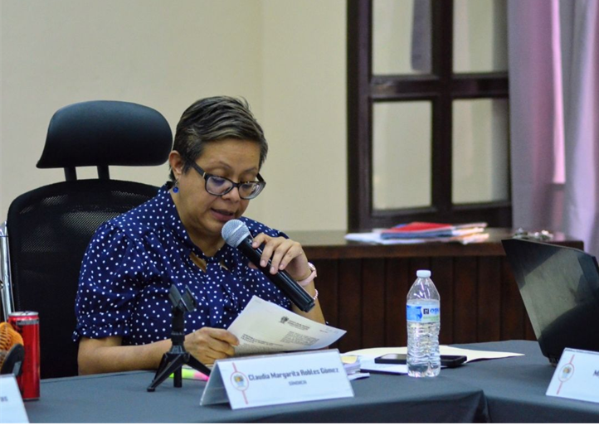

Sesión Extraordinaria de Ayuntamiento No. 23
28 de abril de 2025
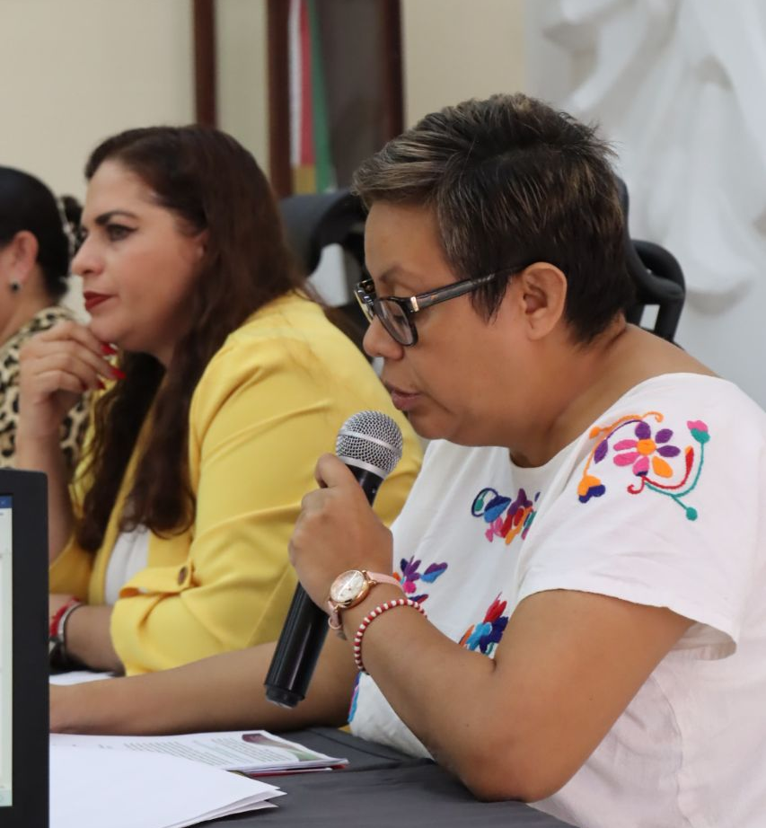

Sesión Extraordinaria de Ayuntamiento no. 24
(Ayuntamiento Infantil)
29 de abril de 2025

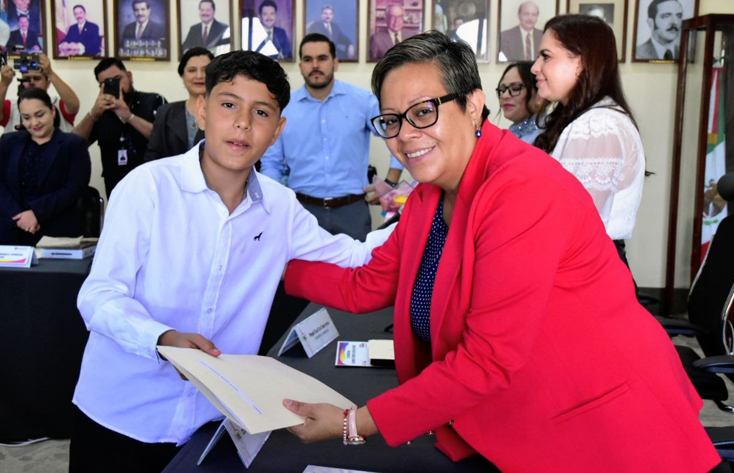
Sesión Ordinaria de Ayuntamiento No. 8
(Ayuntamiento Abierto)
29 de abril de 2025

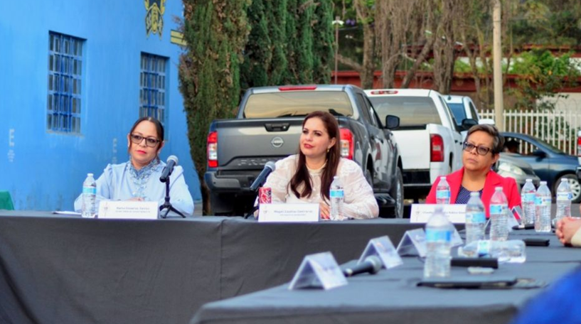

Sesión de Comisión de Desarrollo Humano y Salud Pública
30 de abril de 2025
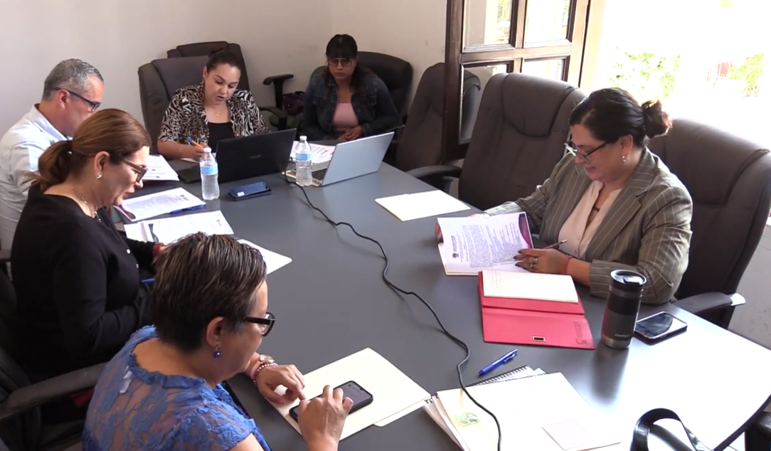

Sesión Ordinaria N. 3 de la Comisión Edilicia de Reglamentos y Gobernación
02 de mayo de 2025
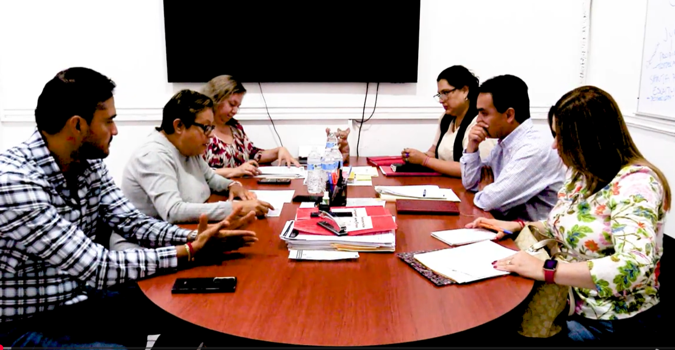

Sesión Ordinaria N. 5 de la Comisión Edilicia de Reglamentos y Gobernación
02 de mayo de 2025
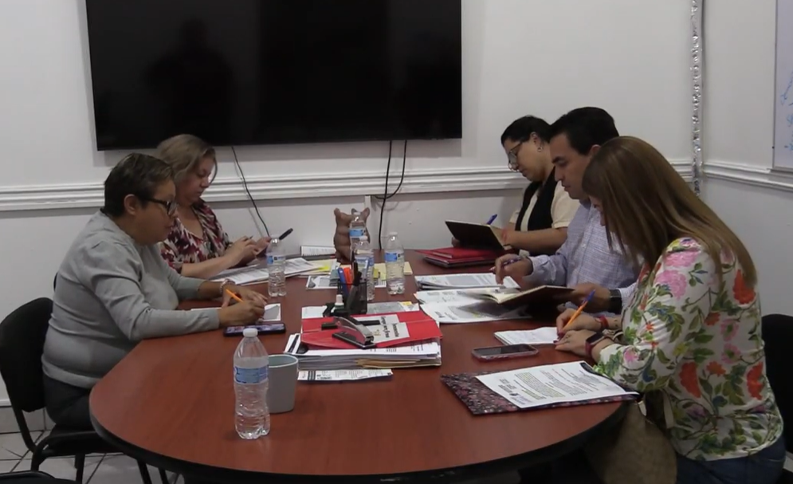

Sesión de la Comisión Edilicia de Obra Pública en coadyuvancia con la Comisión de Reglamentos y Gobernación
02 de mayo de 2025
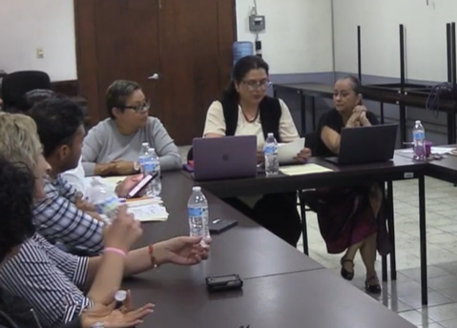

Sesión Solemne de Ayuntamiento No. 10
08 de mayo de 2025
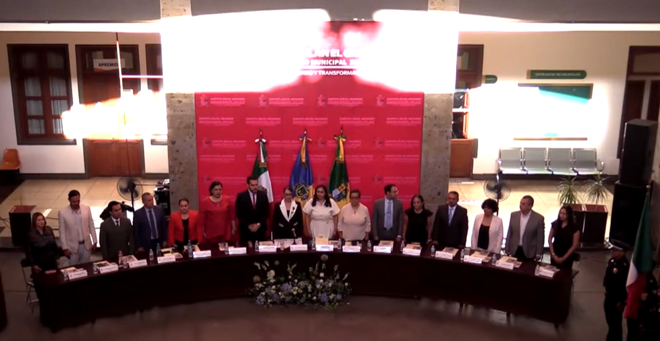

Comisión Edilicia de Derechos Humanos
20 de mayo de 2025
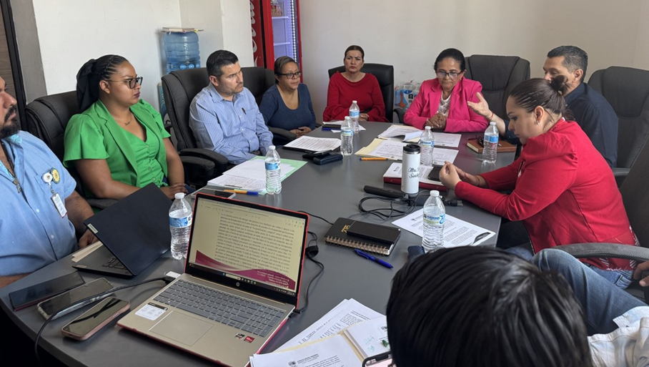

Comisión Edilicia de Transparencia y Combate a la Corrupción
20 de mayo de 2025
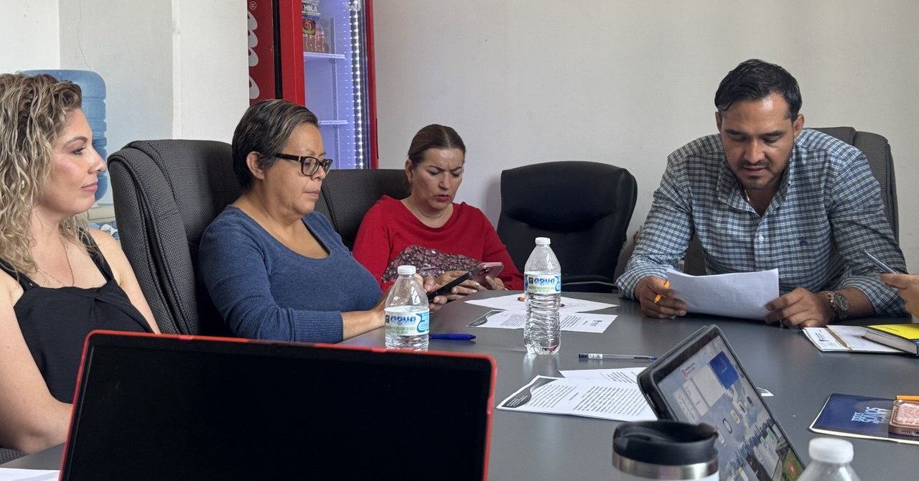

Sesión Extraordinaria 4 de la Comisión de Justicia conjunta con la Comisión Edilicia de Hacienda Pública y Patrimonio Municipal.
28 de mayo de 2025
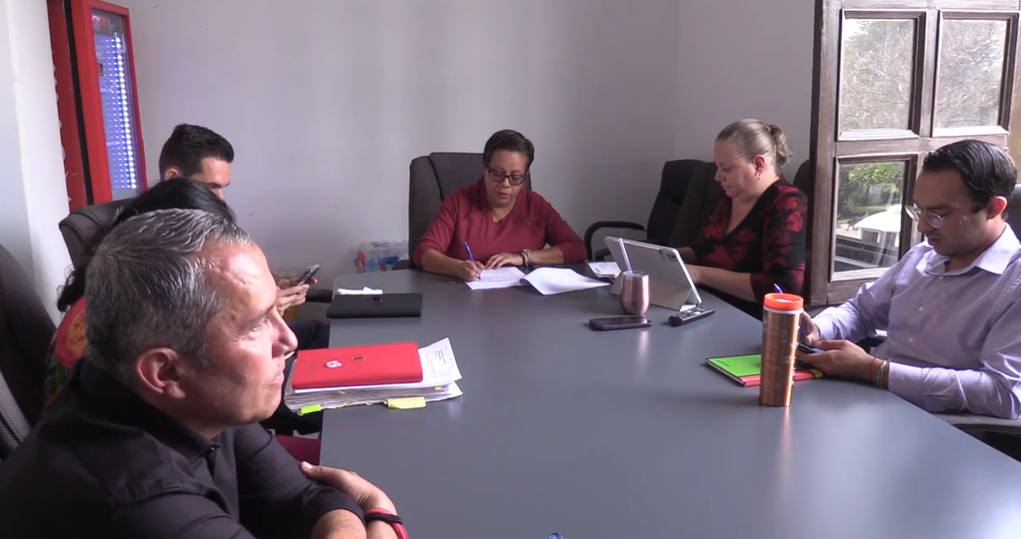

Firma de Convenio Con Museos, Exposiciones y Galerías de Jalisco (MEG) y el Gobierno de Zapotlán el Grande
28 de mayo de 2025
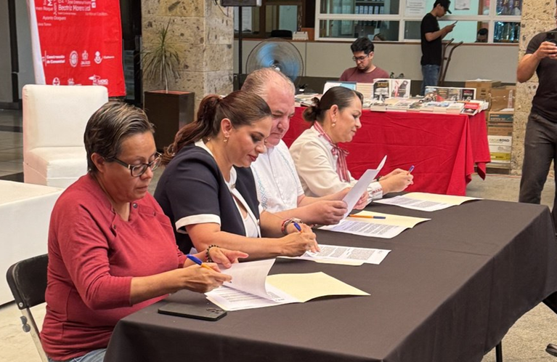
Sesión Ordinaria de Ayuntamiento No. 9
30 de mayo de 2025
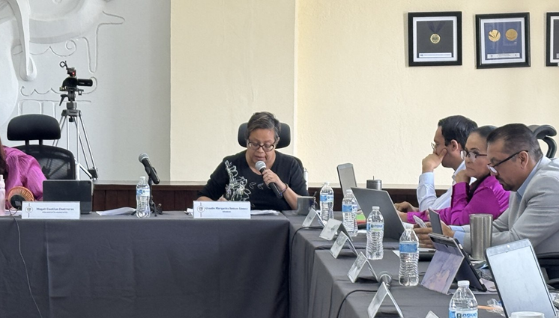

Sesión Ordinaria de Ayuntamiento No. 10 (Sesión de carácter reservado).
30 de mayo de 2025

Reanudación de la Sesión Ordinaria 5 de Comisión de Reglamentos y Gobernación
04 de junio de 2025
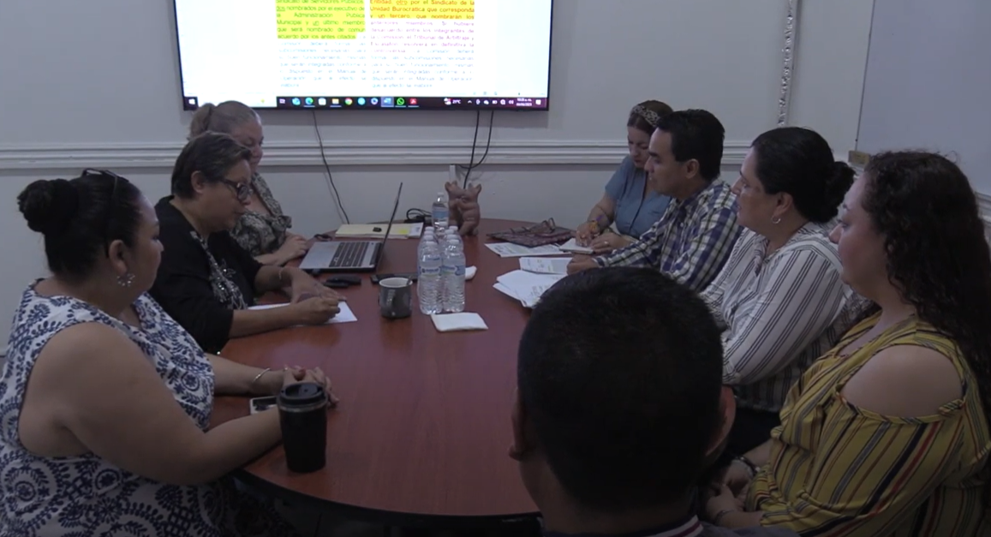
Comisión Edilicia de Espectáculos Públicos
06 de junio de 2025

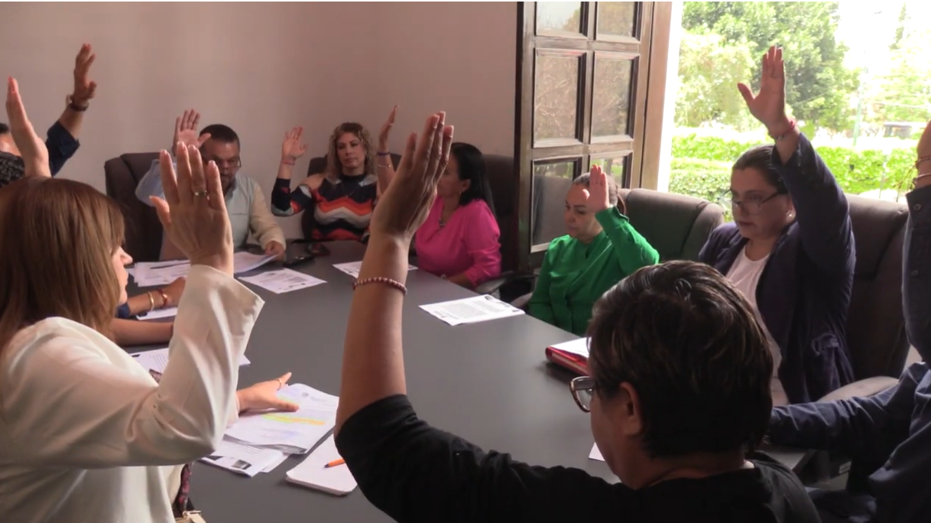

Sesión Ordinaria 6 de la Comisión Edilicia No. 6 de Reglamentos y Gobernación
10 de junio de 2025
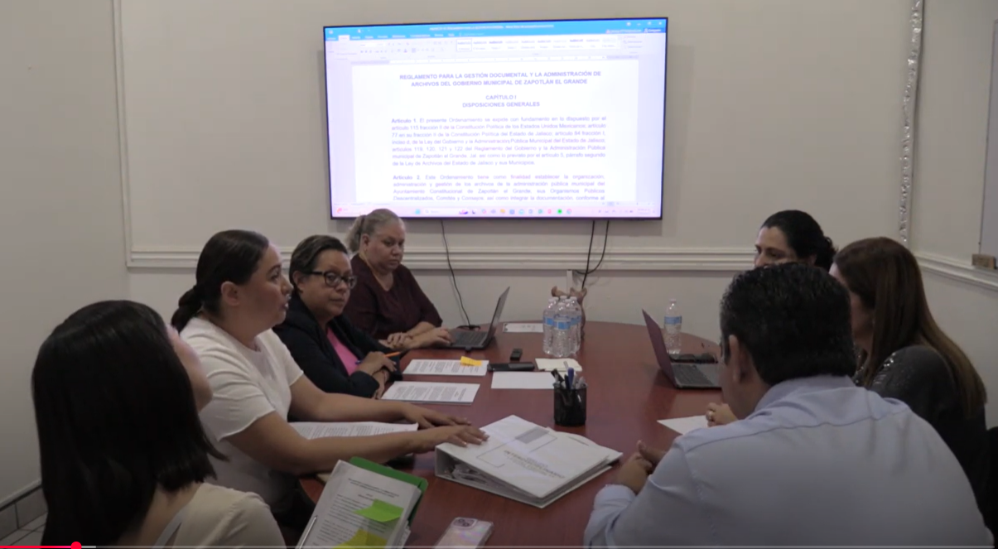
Sesión Ordinaria de Ayuntamiento abierto
13 de junio de 2025

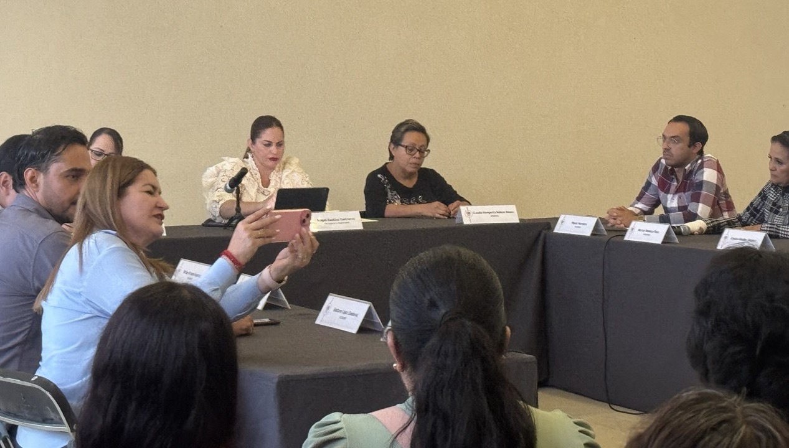

Sesión Ordinaria 2 de COMUR
16 de junio de 2025

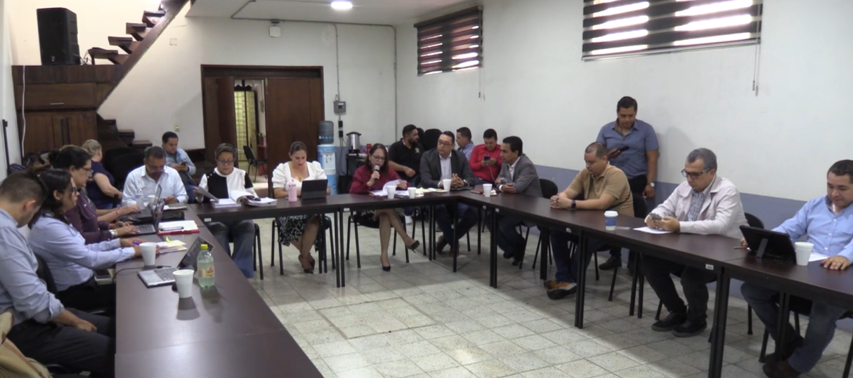

Sesión Extraordinaria de Ayuntamiento número 25
17 de junio de 2025

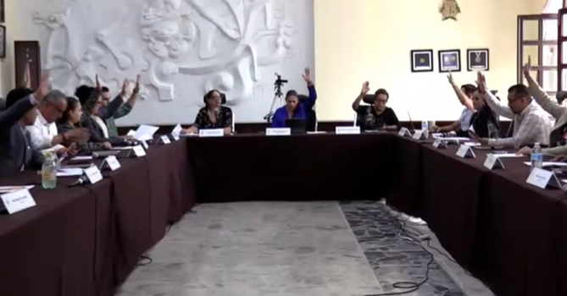

Sesión Extraordinaria de Ayuntamiento número 26
26 de junio de 2025
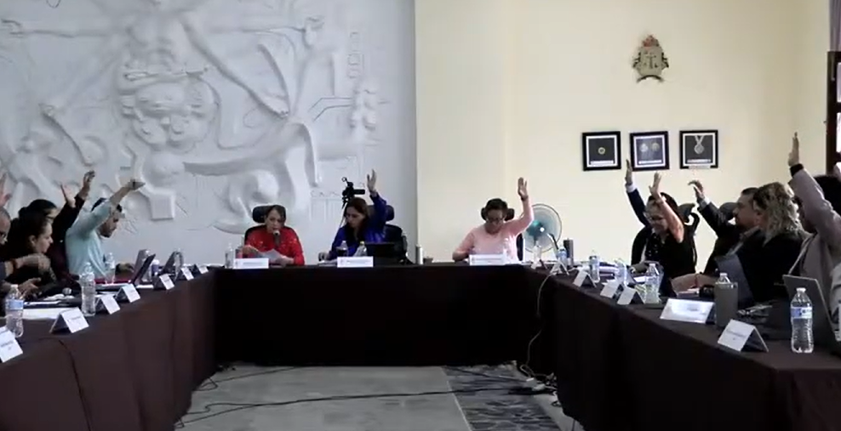

Sesión Ordinaria de Ayuntamiento no 12
26 de junio de 2025

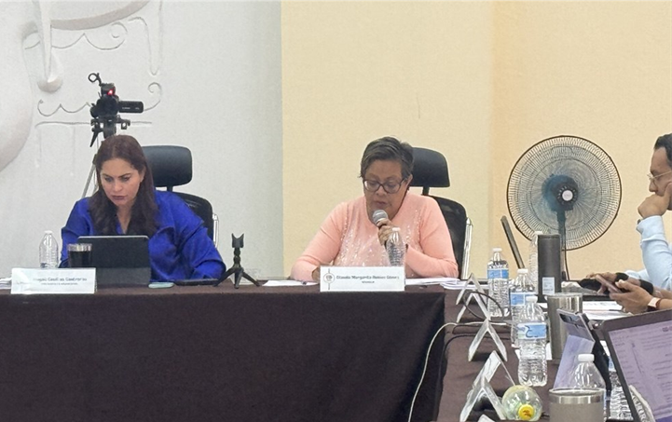

Sesión Extraordinaria de Ayuntamiento número 27
26 de junio de 2025

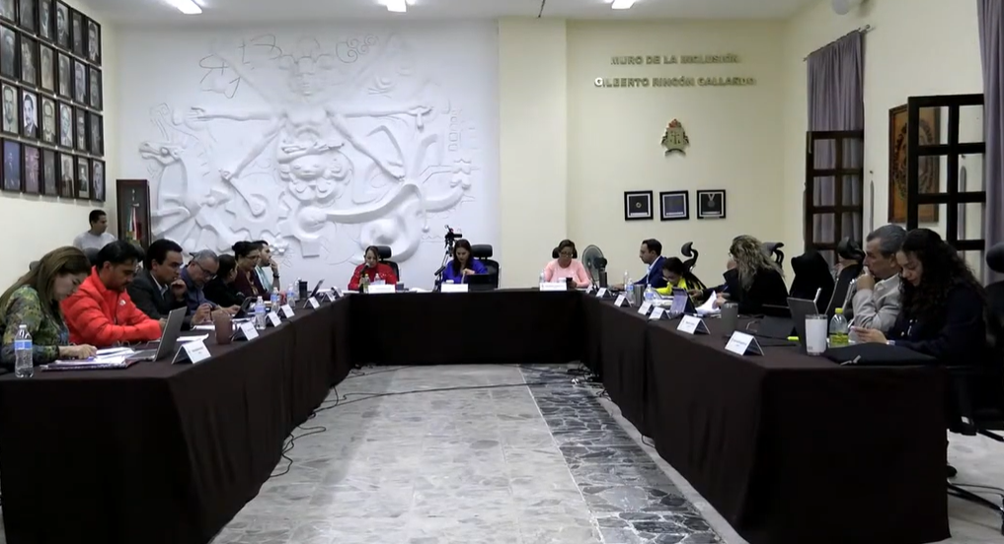

Sesión Solemne de Ayuntamiento No. 12
27 de junio de 2025

